FICHE SUJET DE THESE

Sujet N° (à remplir par l’ED) : | FINANCEMENT : Demandé  X Acquis | Origine du financement : ANR ARCANA
Titre de la thèse :  Evaluation du risque allergique potentiel de la graine de chanvre (Cannabis sativa L.) |  | 3 mots-clés : Allergie alimentaire  Graine de chanvre  Nouvel aliment
Unité/équipe encadrante : UR1268 BIA, équipe ALL
Directeur de thèse :  Sandra Denery  Co-encadrant de thèse :  Wieneke Dijk |  | N° de tél :  Mail : sandra.denery@inrae.fr  N° de tél : 02 40 67 52 59  Mail : wieneke.dijk@inrae.fr
Contexte socioéconomique et scientifique (env. 10 lignes) :
Le chanvre est une culture durable à usages multiples qui présente une croissance rapide, est un convertisseur de CO2 en biomasse très efficace et utilise peu de pesticides. La culture et l'utilisation du chanvre industriel (<0,3 % de tétrahydrocannabinol (THC)) ont suscité un vif intérêt au cours des dernières décennies, en particulier en France. La France est aujourd'hui le troisième producteur mondial de chanvre industriel. Le chanvre peut être utilisé de différentes manières, sous forme de fibres de chanvre pour le textile, le papier et la construction, de graines de chanvre pour l'alimentation et les cosmétiques, et de feuilles et de fleurs de chanvre pour les huiles médicinales ou l'usage récréatif (cannabis). Des formes plus transformées de la graine de chanvre, telles que la farine de graines de chanvre, le tourteau, les oléosomes, les concentrés et isolats de protéines, apparaissent comme de nouvelles sources d'aliments alternatifs à base de plantes grâce à leurs propriétés nutritionnelles intéressantes. L'exposition accrue de la population à différentes formes de chanvre a déjà révélé des allergies au pollen et aux feuilles de chanvre, mais aussi aux graines de chanvre. Les allergies au chanvre peuvent provoquer différents symptômes cliniques, allant de symptômes cutanés isolés et de manifestations respiratoires légères à l'anaphylaxie suite à l'inhalation de cannabis ou à l'ingestion de graines de chanvre. Jusqu'à présent, la plupart des études se sont concentrées sur le risque allergique lié aux feuilles et aux fleurs de chanvre, et peu d'attention a été accordée aux graines de chanvre. Étant donné l'augmentation rapide de l'exposition à différentes formes de chanvre, y compris en tant qu'aliment, il est important d'évaluer le risque allergique lié à la consommation de graines de chanvre. Deux aspects doivent être évalués : i) le risque que les graines de chanvre posent à une population déjà allergique (à d’autres graines par exemple) sur la base de la réactivité croisée des immunoglobulines E (IgE), et ii) le risque que les graines de chanvre puissent provoquer de nouvelles allergies spécifiques à la graine de chanvre, ce que l'on appelle la sensibilisation de novo.

Hypothèses et questions posées (env. 8 lignes) :
L'objectif principal d'ARCANA est d'obtenir une vision complète du risque allergique potentiel de la consommation actuelle et future de la graine de chanvre. Nous cherchons à évaluer deux aspects spécifiques :
I. le risque que la graine de chanvre pose à une population déjà allergique (et notamment aux patients allergiques au cannabis et aux graines/dont la noisette) sur la base de la réactivité croisée des immunoglobulines E (IgE)
II. le risque que la graine de chanvre provoque de nouvelles allergies spécifiques aux graines de chanvre, ce que l'on appelle la sensibilisation de novo.
Pour évaluer de manière exhaustive la sensibilisation de novo, le deuxième objectif d'ARCANA est de mettre en place un outil de criblage in vitro basé sur une combinaison de modèles cellulaires. L’intérêt de cet outil réside dans une utilisation potentiellement élargie : pour évaluer le potentiel allergique de la graine de chanvre mais aussi d'autres nouvelles sources de protéines. Il permettra de plus à ARCANA d'accorder une attention particulière à l'impact de la transformation (alimentaire) sur le risque allergique des graines de chanvre.
Le troisième objectif d’ARCANA vise à compléter le travail expérimental par des approches de sciences et recherches participatives afin d’augmenter l’impact et les retombées de ce projet sur la société. Il s’agit par exemple d’identifier des acteurs ayant un intérêt pour le projet ARCANA (consommateurs, professionnels de la santé, fabricants de produits alimentaires) et de les inviter à participer à une partie du processus de recherche et/ou à la diffusion des résultats.
Grandes étapes de la thèse (env. 12 lignes) :

La thèse consiste de 3 lots de travail. Le premier lot vise à mettre en place un protocole clinique et à contribuer à l'analyse d’un autre protocole clinique en collaboration avec l'unité d’Allergologie du CHU d'Angers, pour établir les phénotypes cliniques des patients sensibilisés ou allergiques à la graine de chanvre. Le deuxième lot vise à caractériser les déterminants moléculaires associés à l'allergie à la graine de chanvre. Pour ceci, des extraits et des protéines purifiées seront d’abord préparés à partir de graines de chanvre et caractérisés par des techniques de biochimie et de protéomique (SDS-PAGE, spectrométrie de masse MS…). La réactivité des IgE des patients allergiques sera ensuite analysée vis-à-vis de ces fractions en utilisant des techniques immunochimiques La probabilité de déclenchement d’une réaction allergique chez un individu sensibilisé lors d’un contact avec ces protéines de graines de chanvre sera également évaluée dans des tests d'activation de mastocytes et de basophiles. Ce lot s’intéressera également à l’immunoréactivité des protéines de graines de chanvre transformée pour déterminer quels produits alimentaires à base de graines de chanvre peuvent présenter un risque allergique particulier. Dans le troisième lot, la capacité de sensibilisation de novo des graines de chanvre sera évaluée par une approche de criblage in vitro, qui sera mise en place sur la base d'un modèle cellulaire récemment publié. En parallèle, une approche de sensibilisation in vivo de souris Balb/c sera mise en œuvre à des fins de validation. Dernièrement, ces trois lots seront complétés par des approches de sciences et recherches participatives visant à enrichir les questionnements et les valorisations du projet.
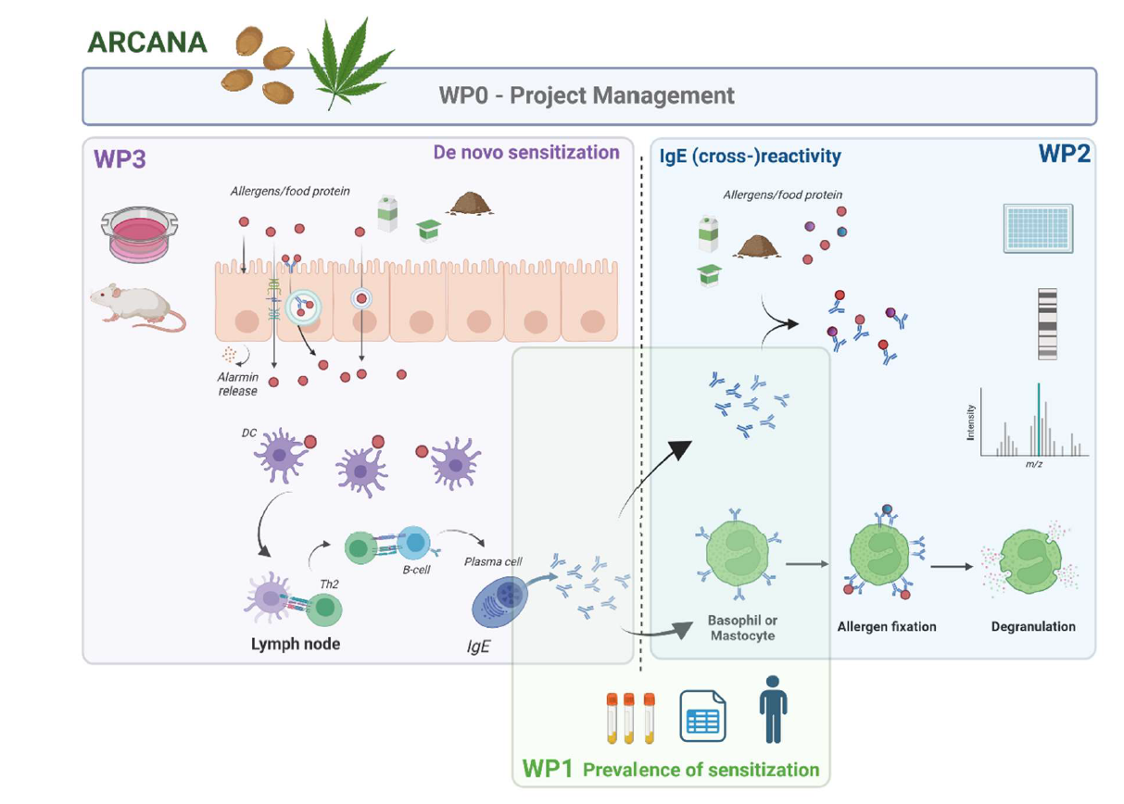

Compétences scientifiques et techniques requises par le candidat (2 lignes) :
Une formation initiale de Master 2 du candidat ou de la candidate en biologie (biochimie/immunologie) sera nécessaire pour mener à bien ce projet. Une affinité avec la recherche participative et des connaissances en analyses statistiques seront un plus. La maitrise des outils de la bureautique (Word, Excel, Powerpoint ou en version logiciels libres) et d’analyse bibliographique est indispensable.

Il est demandé une connaissance suffisante de la langue anglaise, nécessaire à la lecture et à la rédaction de publications, ainsi qu’à la communication scientifique orale. Le candidat ou la candidate devra posséder des capacités de synthèse, d'organisation et de raisonnement analytique.

3 publications de l’équipe d’accueil relatives au domaine (5 dernières années) :

P. Beriziky, M. Cherkaoui, L. Linxe, E. Perrin, H. Rogniaux, S. Denery-Papini, M. Morisset, C. Larré, W. Dijk (2023-03). Hemp seed: An allergen source with potential cross-reactivity to hazelnut. Food Research International. 169, 112932. https://dx.doi.org/10.1016/j.foodres.2023.112932. https://hal.inrae.fr/hal-04096316

W. Dijk, C. Villa, S. Benedé, E. Vassilopoulou, I. Mafra, M. Garrido-Arandia, M. Martínez Blanco, G. Bouchaud, T. Hoppenbrouwers, S. Lucia Bavaro et al. (2022-12). Critical features of an in vitro intestinal absorption model to study the first key aspects underlying food allergen sensitization. Comprehensive Reviews in Food Science and Food Safety, 22 (2), 971-1005, https://dx.doi.org/10.1111/1541-4337.13097, https://hal.inrae.fr/hal-03918814

H. Mameri, J.C. Gaudin, V. Lollier, O. Tranquet, C. Brossard, M. Pietri, D. Marion, F. Codreanu-Morel, E. Beaudouin, F. Wien, Y. Gohon, P. Briozzo, S. Denery-Papini. Critical structural elements for the antigenicity of wheat allergen LTP1 (Tri a 14) revealed by site-directed mutagenesis. Sci Rep. 2022 Jul 18;12(1):12253. doi: 10.1038/s41598-022-15811-5

Collaborations nationales et internationales :
National (entres autres) :
CHU d’Angers : Martine Morisset, Louise Guyot, Céline Beauvillain
CHU de Nantes : Luc Colas, Hassan El Hanache
Hemp IT : Fabienne Mathis

